«145 лет со дня рождения Михаила Петровича Арцыбашева»
(Литературная гостиная)
Время проведения: 1.5-2 часа.

Цель мероприятия:
Формирование творческого вкуса.

Задачи мероприятия:
- Создание праздничного настроения;
- Эстетическое воспитание;
- Привить любовь к литературе.

Участники:
- Ведущий;
- Зрители (взрослые и дети);
Место проведения:
Мероприятие проводится в помещении.

Оформление и оборудование:
- проектор;
- экран;
- ноутбук;
- зал украшен портретами М.П. Арцыбашева.
Музыкальное оформление:
- приятная музыка для начала и завершения мероприятия.
- приятная фоновая музыка.

Ход мероприятия:
Ведущий: Здравствуйте дорогие гости! Сегодня мы с вами поговорим о жизни и творчестве Михаила Петровича Арцыбашева. Это неоднозначный не совсем понятый в свое время писатель, жизнь которого была достаточно сложной. Усаживайтесь поудобнее, мы начинаем.
Ведущий: Арцыбашев Михаил Петрович (1878–1927) - русский писатель, драматург, публицист.
Родился 24 октября (5 ноября) 1878 на Украине. Мать происхождения польского. Отец служил в гвардии, а позднее был исправником в Ахтырке, с которой связаны все молодые "впечатления бытия" Арцыбашева.
Ему стало ясно, что смерть, как состояние полного небытия, будет. Эта полоса молчания и пустоты лежит между людьми и вечной жизнью. Но сознание, пройдет или не пройдет сквозь эту зловещую тьму, - по воле Высшей Силы.
Арцыбашев Михаил Петрович

Слайд 1.
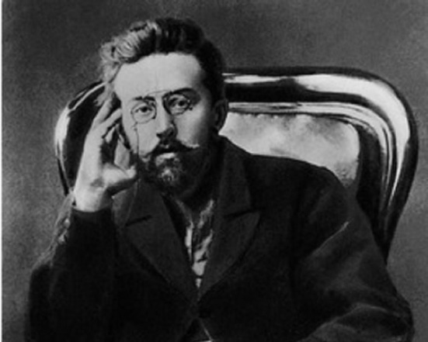
Ведущий: Почти во всех его произведениях фигурирует один и тот же утонувший в зелени садов южнорусский городок на живописной реке, с красивым монастырем за этой рекой, с уютным бульваром, по которому ходит жизнерадостная молодежь. И свежесть молодых впечатлений так велика, что совершенно исчезает отпечаток серой обыденщины, с которой связывается обыкновенно представление об уездном городишке.
Мастер пейзажа, Арцыбашев всего чаще описывает солнечные поля и красивые леса, окружающие Ахтырку. Гимназическое учение Арцыбашев не пошло дальше V класса.
Некоторое время учился он в харьковской школе живописи. Попытка попасть в Академию Художеств не удалась из-за отсутствия аттестата, но дилетантски Арцыбашев продолжал и продолжает заниматься живописью.
Смерть явится только переходным состоянием, очищающим души от тяжести земного безумия, и воскресение мертвых совершится. В периоде небытия, в пустоте, мраке и молчании времени не будет, и миг жизни, сквозь миг смерти, неразрывно сольется с вечностью.
Арцыбашев Михаил Петрович
Писать начал очень рано, 16 лет, в провинциальных газетах; в 1901 году поместил в "Мире Божьем" очерк "Паша Туманов", в 1902 году в "Русском Богатстве" - большой рассказ из народной жизни: "Куприян".
Его первый рассказ Паша Туманов был опубликован в 1901. Как и во многих других произведениях реалистической школы, российская жизнь изображается в его сочинениях с нарочитой откровенностью. После поражения революции 1905 года в творчестве Арцыбашева возобладал крайне пессимистический настрой. В 1907 он опубликовал свой первый законченный роман Санин, стяжавший ему всероссийскую писательскую славу.
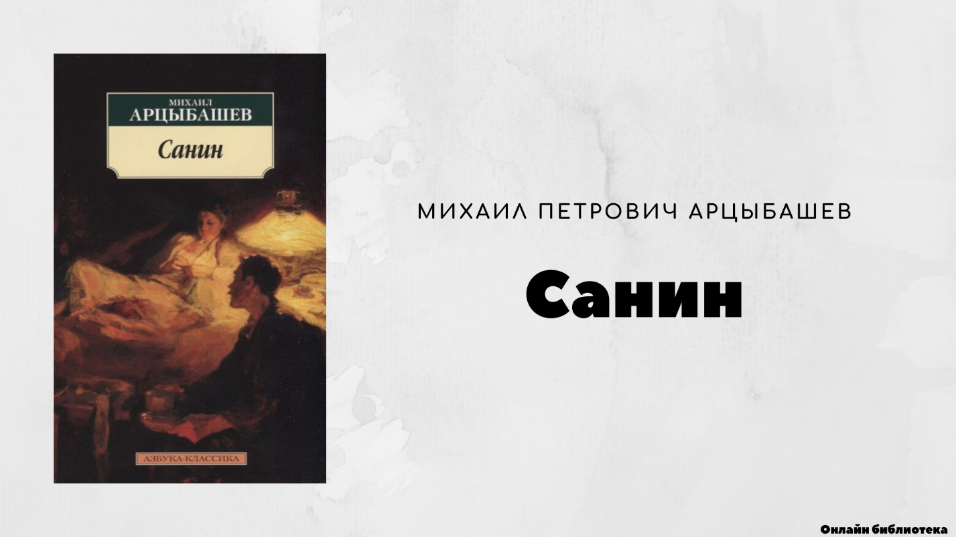
Слайд 2.
Ведущий: Не лишенный своеобразной глубины и живописной яркости, роман, однако, сводится к неприкрытому смакованию зрелища общественного упадка, болезненно гипертрофированным картинам преступлений и сексуальной распущенности. Среди других произведений Арцыбашева заслуживают отдельного упоминания повесть Рабочий Шевырев, роман У последней черты и пьесы Ревность и Война.
Литературное имя Арцыбашев составил себе повестью "Смерть студента Ланде", напечатанной в "Журнале для всех" 1904 год. Огромную, хотя и крайне сомнительную известность доставил Арцыбашеву его роман "Санин", напечатанный первоначально в "Современном Мире" 1907 года, а затем быстро разошедшийся в отдельном издании. 2-е издание было конфисковано, и автор привлечен к уголовной ответственности за порнографию.
Переведенный на многие иностранные языки, "Санин" всюду имел сенсационный успех. В Германии он тоже вызвал судебное преследование, и притом в двух местах: Берлине и Мюнхене. Было возбуждено преследование против переводчиков и в Венгрии.
Судебное преследование в Германии, однако, закончилось оправданием. Русский суд еще не рассматривал дела о "Санине". Судебное преследование за порнографию было возбуждено против Арцыбашева и за первую часть романа "У последней черты", напечатанную в 1910 году, в 4-й книге сборников "Земля".
Итак, человек не звучит гордо, как провозгласил Горький, нет, человек звучит очень жалобно и жалко, но это все, что мы имеем, что мы есть. И да закатятся скорее все “великие солнца великих идей” о Богах всякого рода, и да воцарится в сознании человечества истина о том, что мы — одни, что нет и не может быть такой идеи, во имя которой можно было бы терзать живого человека. Если мы не можем жить без религии, то пусть этой религией будет любовь к человеку.
Арцыбашев Михаил Петрович

Слайд 3
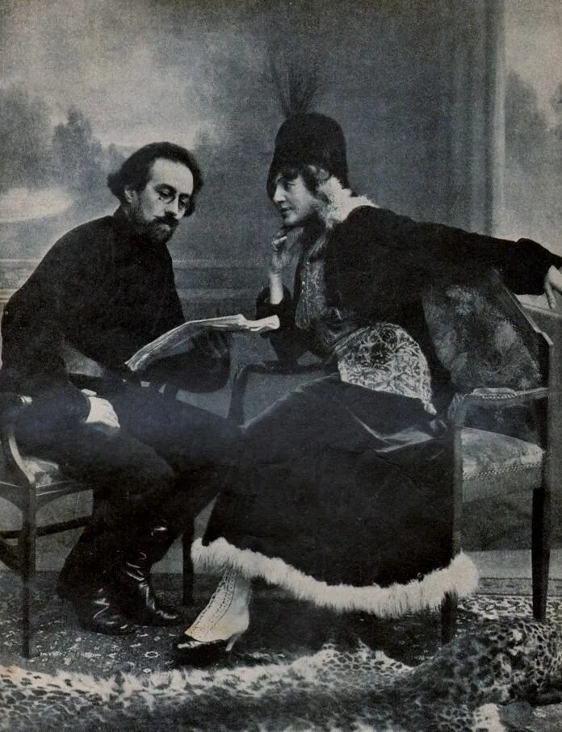
Ведущий: Из других произведений Арцыбашев обратили на себя внимание критики большие рассказы: "Миллионы" ("Земля", кн. 2) и "Рабочий Шевырев" ("Земля", кн. 3, 1909). - Есть роковые популярности, навсегда или надолго связывающие имя автора не с лучшим его произведением, а с худшим, которое остановило на себе общественное внимание, независимо от проявленного в нем авторского таланта.
Такую роль в литературной жизни Арцыбашев сыграл "Санин", до сих пор неотделимый от его имени. Это спутало представление о наиболее ценных сторонах дарования Арцыбашев, восстановило против него лучшую часть критики и лучшие круги читающей публики. А между тем нельзя, как это теперь принято, смотреть на Арцыбашева как на "порнографа" по преимуществу.
Если брать литературное творчество Арцыбашева в его целом, то основной темой, в той или другой форме проходящей через все его произведения, следует признать полноту жизни, стихийную жажду радости бытия, подчас ведущую к чисто зоологическому захвату вожделений. Отсюда уже, как нечто производное, "половая проблема" и как неизбежная антитеза гимну жизни - проблема смерти.
И пока Арцыбашев художественно констатирует, он силен и правдив. Печальной ошибкой было превращение его в "Санине" из художника в теоретика. Получилась не только полная нравственная неприемлемость, но и деревянность, художественная ложь. –
В рассказах "до-санинского" периода Арцыбашев прекрасно удается художественная светотень, уменье схватить целиком данное явление. Вот, например, превосходный, тонко написанный рассказ "Кровь". Тут, с одной стороны, все радостно жаждет жизни, все веселы, "долго и вкусно" закусывают, толково пьют, остроумно шутят. Веселы и счастливы хозяева усадьбы, веселы и щедры гости, красива молодая помещица, хороша и высокогрудая горничная Аннушка, приходящая ночью к студенту Сергею, здоровому, красивому и вдобавок имеющему "симпатичные убеждения". Упоителен, наконец, воздух, солнечные поля, таинственно-заманчив лес.
Я говорю вам о том, что раз и навсегда надо понять, что ни революции, ни какие бы то ни было формы правления, ни капитализм, ни социализм — ничто не дает счастья человеку, обреченному на вечные страдания. Что нам в нашем социальном строе, если смерть стоит у каждого за плечами, если мы уходим в тьму, если люди, дорогие нам, умирают... если мир прежде всего — огромное кладбище, которое мы зачем-то сторожим. Надо рассеять в людях суеверие жизни... надо заставить их понять, что они не имеют права тянуть эту бессмысленную комедию.
Арцыбашев Михаил Петрович
Вся компания всеми фибрами чувствует, что "жить вообще хорошо". Это на переднем плане. А на заднем плане в это самое время топят "ненужных" котят (одного "хорошенького" оставляют), искусно и с артистическим азартом режут цыплят и ягнят для симпатичных гостей, которые, в свою очередь, в превосходно написанной сцене охоты, с чисто зоологическим упоением отдаются наслаждению совершенно ненужного истребления.
Почему должен стрелять или стреляться исключенный гимназист, здоровый юноша, когда солнце так ярко, тепло и весело светит, река так радостно переливается, весенний воздух так живителен, ласточки так беззаботно чирикают, плавая в море воздуха, света и голубого простора?.. Герой рассказа: "Куприян" - конокрад. И все же автор им любуется, потому что в нем есть полнота силы, есть удаль и настоящая страсть.
Этот человек живет, а не нудно прозябает, как окружающие его мужики, к которым автор относится без всякой традиционной нежности. - Элементы "санинства" в изобилии имеются и в рассказах, предшествующих пресловутому роману. Таков, например, рассказ "Жена".
Тут почти целиком затронута основная тема "Санина", но опять-таки светотень дала рассказу иное освещение. Герой - художник, как и Санин, говорящий на разные лады о "могучем и смелом наслаждении жизнью". И он живет вовсю, ничем не стесняясь. Как апологет полноты жизни, автор как будто готов оправдать желание своего героя отдаться этой полноте; но, противопоставив жажде "красивого" наслаждения страдания покинутой во имя такой красоты женщины, он тем самым в достаточной мере подчеркнул дрянность срывания цветов удовольствия за чужой счет. Далеко не всегда выступают с такой ретушью отдельные элементы "санинства" в других рассказах, появившихся до "Санина".
Читая рассказ: "Из записок человека", выносишь такое впечатление, точно пред нами человек в приступе сатириазиса. Иногда под санинским соусом подается в рассказах первого периода даже революция.
При взгляде на жизнь, как на наслаждение, и на смерть, как на печальное прекращение этого наслаждения, трудно стать на точку зрения подвига. И революционеры первых рассказов Арцыбашев либо ухари какие-то, либо люди, пошедшие в движение потому, что жизнь им не улыбнулась. Таковы, например, герои "Теней утра". - Указанного было бы, может быть, достаточно, чтобы, несмотря на всяческие ретуши, признать весь первый период творчества Арцыбашев демонстративно-аморальным, если бы такому выводу не противоречил большой и замечательный рассказ "Смерть Ланде". Этот рассказ - одно из самых выдающихся явлений всей вообще "молодой литературы" последних 10 - 15 лет. По справедливости, Арцыбашев следовало бы называть не "автором Санина", а "автором Смерти Ланде". "Смерть Ланде" - дань некогда сильнейшего увлечения - как это ни странно звучит, когда речь идет об Арцыбашев - учением Толстого. Об увлечении толстовством говорит прямо и сам Арцыбашев в одном автобиографическом признании.

Слайд 4.
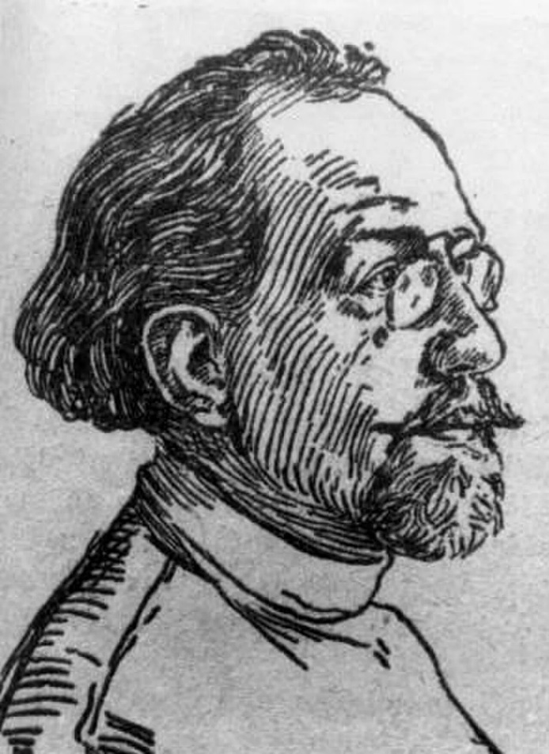
Ведущий: И этому следует верить, потому что фигура героя - студента Ланде - создана с той настоящей любовью, которая немыслима без глубокого увлечения. Пред нами проявление чисто органического увлечения идеей непротивления злу. Ланде преисполнен того восторженного желания послужить людям, которое в практической жизни принимает формы почти юродства. Князь Мышкин, с обычной точки зрения - "идиот". И вот, в величайшую, конечно, похвалу автору, можно сказать, что после князя Мышкина из "Идиота" Достоевского, во всей нашей литературе нет столь яркого изображения проникновенного альтруизма, как фигура арцыбашевского студента Ланде.
Этот, иногда раздражающий своей чрезмерностью, альтруизм столь органически захватывает Ланде, что читателю, как и при чтении "Идиота", ни на одну минуту не приходит мысль о каком бы то ни было преувеличении. Чрезвычайно характерно, что "Смерть Ланде" и "Санин" представляют собою почти буквально один и тот же материал, только в разной обработке. Пред нами не только тот же самый излюбленный Арцыбашев городок, не только тот же излюбленный им кружок молодежи, только и думающий о катаньях на лодке с девицами и всяческом ином флирте, но некоторые лица фигурируют в обоих произведениях даже с теми же самыми фамилиями. А носящие другие фамилии, как типы, представляют собой первые контуры того, что позднее, без всякого чувства меры, развито в "Санине", который, судя по выставленной под ним дате "1902 - 1907", и писался одновременно со "Смертью Ланде". Вопрос о чувстве меры имеет, вообще, решающее значение для всей литературной деятельности Арцыбашева.
Отсутствие этого чувства сделало "Санина" произведением уродливым, а "Смерть Ланде" писалась в счастливую минуту эстетической тактичности, когда художественное чутье подсказывает писателю все нужные нюансы. Вот, например, художник Молочаев - настоящий предшественник Санина, обуреваемый вожделениями до полной потери самообладания; но он очерчен просто как физически "большой и сильный человек". Он не только ничего не проповедует, но вообще чувствует свое бессилие вести теоретические разговоры. Автор хотел представить звериное начало, и, конечно, вправе был его дать - но дал его именно как звериное начало, а не как апофеоз "силы" вообще.
Постоянное противопоставление полноты жизнеощущения отказу от жизни дает рассказу необходимую в настоящем художественном произведении светотень. То автор говорит о своем любимце Ланде в тонах удивительно ласковых, то брезгливо ставит хилого идеалиста в такие положения, где он либо смешон, либо жалок. Несомненно, что отдельные бесплодные попытки и полная бесцельность конечного подвига Ланде (он пешком, без всяких средств, по неведомой дороге, идет в Крым утешать умирающего, озлобленного товарища - и погибает) должны знаменовать, с точки зрения автора, крах толстовства. Начало жизни превозмогло начало аскетическое; но столкновение противоположных настроений в душе автора имеет истинно-трагический характер. - А вот в "Санине" нет и тени каких бы то ни было мук душевных и борений. Не это, однако, главный недостаток романа.
Слайд 5.
Ведущий: Всего хуже в "Санине" - его надуманность. Это одно из тех уродливых и вульгарнейших отражений ницшеанства, в котором совершенно исчезло первоначальное очертание идеи индивидуализма. Провозвестник полной безудержности половых и иных вожделений, Санин вне области бесконечных разговоров, на всем пространстве большого романа проявляет себя только тем, что вожделеет сестру, по принципу подсматривает, как купаются девицы, насилует барышню на лодке, говорит собирающемуся лишить себя жизни юноше, что жить ему действительно не стоит, на похоронах товарища-самоубийцы говорит "одним дураком меньше стало" и т. д.
Над всем этим верховно царит непрерывное вожделение женского и непременно очень красивого тела, во имя того, что "между человеком и счастьем не должно быть ничего, человек должен свободно и бесстрашно (удивительное мужество!) отдаваться всем доступным ему наслаждениям". Санин - только манекен, на котором безжизненно болтается красивая на первый взгляд мантия "свободы личности". Пока Санин весьма округло, подчас умно и красноречиво излагает свою теорию наслаждения жизнью - к этому с интересом можно прислушиваться. Но как только дело доходит до практики, как только автору художественно, т. е. в конкретном факте надо показать "новое понимание" жизни, - он становится детски-беспомощным.
Нельзя же серьезно думать, что какое бы то ни было "понимание" жизни, старое или новое, может заключаться в насильничании, калечении людей и подсматривании купающихся девиц. Некоторые критики пытались оправдать "Санина" тем, что в романе ценен апофеоз "силы", силы грубой, но все же силы - и это будто бы, с общественной точки зрения, лучше нытья и худосочья; роман Арцыбашев является "ставкою на сильных", а в сильных так нуждается Россия.
С "Саниным" закончилась жизнерадостная полоса творчества Арцыбашева и началась другая - беспросветного пессимизма. Наряду с линией жизни у Арцыбашев уже с первых литературных шагов его параллельно шла и линия смерти; теперь она завладела его творчеством всецело. Без убийства, самоубийства, расстрелов, смерти от неизлечимой болезни и в лучшем случае крови животных, у Арцыбашева почти нет ни одного рассказа в обеих полосах его творчества; но вторая характеризуется тем, что над всеми видами насильственного прекращения жизни возобладало самоубийство. Притом в ранних произведениях психология самоистребителей оттеняется особенно интенсивным чувством радости бытия у других персонажей.
Таков, например, очень интересный рассказ "Прапорщик Гололобов", где ясная и спокойная философия самоубийцы (тело вечно, дух умирает; человек все равно приговорен к смерти, зачем же длить жизнь?) производит сильное и оригинальное впечатление, но, вместе с тем, не имеет претензии быть единственным разрешением вопроса о смысле жизни.
Теперь же людей всех классов, положений и душевных складов объединяет у Арцыбашев одна мысль о смерти и истреблении вообще. Тупо-утомленно умирает пресытившийся распутством и одиночеством миллионер ("Миллионы"). Столь же утомлен, но с припадками дикого озлобления террорист Ткачев ("Рабочий Шевырев"), который приходит к убеждению, что "человек гадок по натуре", в душе его "была вечная тьма и пустыня. Ни радостей, ни сожаления, ни веры, ни неверия, ни надежд, ничего! Оставалось, быть может, одно острое отвращение и жажда мести, но и то мести безличной". - То же отсутствие чувства меры, которое так испортило "Санина", сыграло роковую роль и в мрачном пессимизме последней полосы творчества Арцыбашев Это особенно сказалось в новом, еще не оконченном большом романе его: "У последней черты". Уже это заглавие в достаточной мере кричащее, а первоначально роман, как сообщалось в печати, должен был называться "Клуб Самоубийц".
Перед нами смесь "санинской" порнографии с демонстративным смакованием идеи истребления во всех ее видах. В общем автора постигла неудача. Ненужная и какая-то нудная порнография производит удручающее впечатление. Только изредка вспыхивает талант когда-то искренно и просто задумавшегося над проблемой жизни автора "Смерти Ланде" и "Прапорщика Гололобова".
Преобладает автор "Санина", с той только разницей, что "Санину" все же придавал некоторый интерес задор "дерзания", а в новом романе все вымучено и нарочито. Нет даже настоящей животной страстности в длинном ряде изнасилований, учиняемых героем романа - художником Михайловым, и скучны по преимуществу мнимо-ужасные мечты
Наумова об истреблении всего человечества. Тут вполне можно применить злые слова Толстого о Леониде Андрееве : "Он меня пугает, а мне не страшно". Вдобавок, наумовское пужание в значительной мере не самостоятельное: это довольно неумелое заимствование действительно страшных речей Кириллова из "Бесов".
Очень характерно и другое заимствование, из "Смерти Ивана Ильича": болезнь профессора Разумовского и, в частности, знаменитое судно. Но то, что у Толстого является необходимым штрихом, обрисовывающим душевные муки деликатного Ивана Ильича, глубоко страдающего от своей беспомощности, у Арцыбашев развито в целый нудный эпизод. Еще характернее не только для романа, но и для Арцыбашев вообще, заимствование из Ницше. Грубо, неправдоподобно, ненужно переработано знаменитое изречение из "Заратустры": "Ты идешь к женщинам? Не забудь плетку!" Арцыбашев воспринял это буквально.
Умер Арцыбашев в Варшаве 3 марта 1927.
Ведущий: Вот такой непростой человек с непростой судьбой, но с очень большим талантом. Сегодня мы с вами вспомнили Михаила Петровича Арцыбашева, и я думаю еще очень долго его не забудем. Всего вам доброго дорогие друзья!

